Update Gradle fail出現以下event log時，
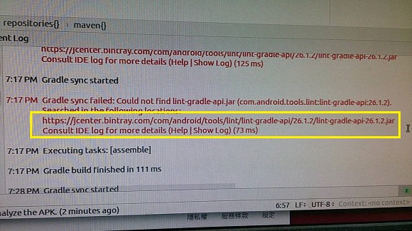

請app/DTVPlayer/build.gradle
並且打開下圖紅框的url，即可順利download並且update gradle
